Traduction.

I\ Les différents partenaires de la traduction.

A\ L’ARNm.

L’ARNm est la matrice à partir de laquelle s’effectue la traduction des séquences nucléotidiques en séquences peptidiques chez les eucaryotes comme chez les procaryotes. Chez les procaryotes, transcription et traduction sont deux mécanismes couplés puisque ayant lieu dans un seul compartiment cellulaire. A l’inverse chez les eucaryotes, la traduction a lieu uniquement dans le cytoplasme. D’autre part, les modifications post-transcriptionnelles (capping et polyadénylation) des ARNm eucaryotes sont importantes pour la localisation du transcrit et l’efficacité de la traduction.
Chez les eucaryotes, la petite sous-unité du ribosome reconnaît spécifiquement l’extrémité 5’ grâce à la présence du Cap. Chez les procaryotes, au contraire, l’extrémité 5’ n’a pas de signification particulière pour le ribosome. Celui-ci reconnaît la séquence Shine-Dalgarno (ou RBS-Ribosome Binding Site) qui est présent plusieurs fois sur un ARN polycistronique, en amont de chaque séquence codante. Cette séquence, localisée environ 8 à 10 nucléotides en amont du codon d’initiation de la traduction, est reconnue par l’ARNr 16S de la petite sous-unité du ribosome.
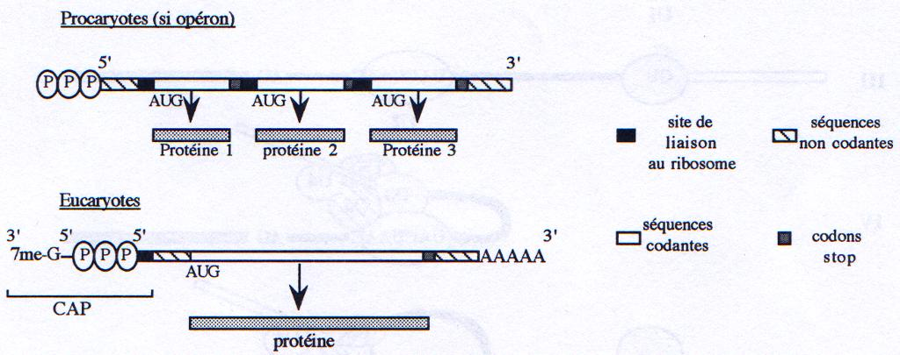

B\ Les ARNt.

Les ARNt sont les traducteurs qui permettent de passer d’un code à l’autre : nucléotides → acides aminés. Ils portent à la fois l’anti-codon, séquence complémentaire du codon présent sur l’ARNm, et l’acide aminé correspondant à ce codon.
La fonction de l’ARNt dépend de sa structure tridimensionnelle et des modifications des bases qui le constituent. Environ 10% des bases sont modifiées dans les ARNt. (Voir structure des acides nucléiques)

C\ Les ribosomes.

Ce sont des complexes ribonucléo-protéiques de grande taille composés de molécules d’ARN (ARNr) et de protéines. Ils sont composés d’une petite sous-unité qui se lie à l’ARNm et aux ARNt, et d’une grande sous-unité qui catalyse la liaison peptidique.

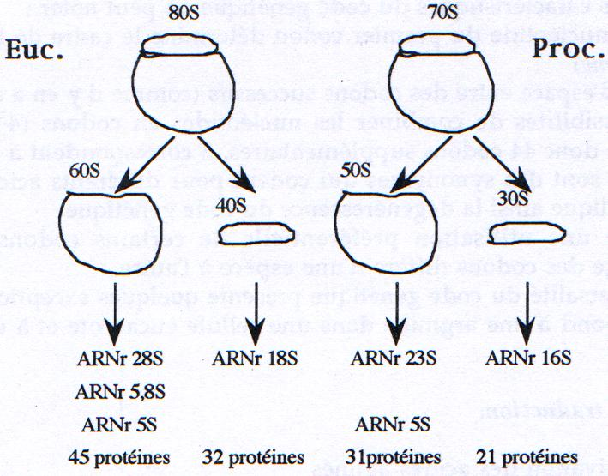

II\ Principe de la traduction.

Tout comme la réplication et la transcription, la synthèse protéique est polarisée. Les ribosomes se déplacent dans le sens 5’ vers 3’ sur l’ARNm, et synthétisent le polypeptide correspondant de l’extrémité NH2 terminale vers l’extrémité COOH terminale.
La séquence de l’ARNm est décodée par groupe de trois nucléotides (codon) qui correspondent à un acide aminé particulier ou aux signaux d’initiation et de terminaison. L’ensemble de cette codification constitue le code génétique dont la correspondance nucléotides ⬄ acides aminés est représentée dans le tableau suivant :
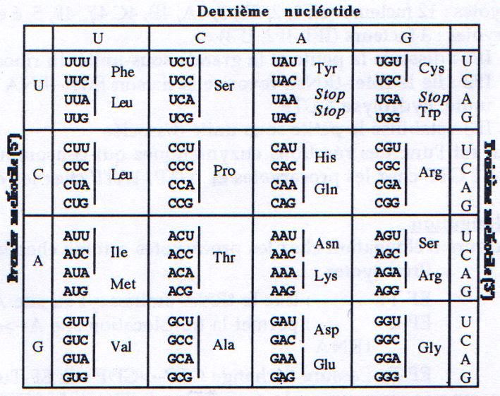

Parmi les principales caractéristiques du code génétique on peut noter:
- Le premier nucléotide du premier codon détermine le cadre de lecture ouvert (ORF : Open Reading Frame)
- Il n’y a pas d’espace entre des codons successifs (comme il y en a entre deux mots)
- Il y a 64 possibilités de combiner les nucléotides en codons (4³). Comme il y a 20 acides aminés, il y a donc 44 codons supplémentaires. 3 correspondent à des codons stop ou non-sens, les autres sont des synonymes qui codent pour différents acides aminés (théorie du Wobble). On explique ainsi la dégénérescence du code génétique.
- On observe une utilisation préférentielle de certains codons pour une espèce donnée. Ainsi l’usage des codons diffère d’une espèce à l’autre.
- Enfin l’universalité du code génétique présente quelques exceptions. Par exemple, le codon AGA correspond à une arginine dans une cellule eucaryote et à un codon stop dans une mitochondrie.

III\ Le mécanisme de la traduction.

A\ L’activation des acides aminés.

Il existe au moins 20 aminoacyl tRNA synthétases qui vont permettre la charge des acides aminés sur les ARNt
Ac. Aminé + ATP → Ac. Aminé-AMP +PPi
Ac. Aminé -AMP + tRNA → Ac. Aminé-tRNA + AMP

B\ L’initiation.

A la différence de la réplication ou de la transcription dans lesquelles on observe une polymérisation durant l’initiation, il n’y a pas de formation de liaison peptidique au cours de cette étape dans la traduction.
Un seul codon sert d’initiateur dans 99% des traductions : AUG.
On retrouve parfois le codon GUG comme initiateur.
De nombreux facteurs vont contrôler et stabiliser l’initiation
Eucaryotes : 12 facteurs (elF1, 2, 2B, 3, 4A, 4B, 4C 4E, 4F, 5, 6 et p220)
Procaryotes : 3 facteurs (IF1, IF2, IF3)
IF1 : dissocie la petite et la grande sous-unité du ribosome
IF2 : lie le fMet-tRNA, favorise la liaison fMet-tRNA sur la petite sous-unité, hydrolyse 1 GTP
IF3 : stabilise la petite sous-unité dissociée
La traduction est l’une des réactions enzymatiques qui consomme le plus d’énergie. L’initiation nécessite 1 GTP chez les procaryotes et 1 GTP/1 ATP chez les eucaryotes.

C\ L’élongation.

Il existe 3 facteurs d’élongation chez les procaryotes comme chez les eucaryotes :

Eucaryotes | Procaryotes
EF1α | EF-Tu : fixe le tRNA-aminoacyl au site A
EF2 | EF-G : permet la translocation site A → site P et éjecte le tRNA
EF1βγ | EF-Ts : assure l’échange GTP → GDP sur EF-Tu

L’énergie consommée pour un acide aminé incorporé est de 1 GTP pour la charge du tRNA-aminoacyl et 1 GTP dans la translocation. La vitesse d’élongation est de 1 à 3 acides aminés par sec. chez les eucaryotes et 15-20/sec. chez les procaryotes.

Très peu d’erreurs sont commises au cours de l’élongation: 1/100 000 erreurs au cours de la translocation, 1/1000 à 1/10 000 erreurs d’incorporation d’un aminoacide. Enfin le ribosome rend l’hybridation codon/anticodon 100 fois plus fidèle qu’en solution et 20 000 fois plus stable...

D\ Terminaison.

Il n’existe qu’un seul facteur de terminaison chez les eucaryotes (RF : Releasing Factor) et trois chez les procaryotes (RF1, RF2, RF3).
RF1 reconnaît les codons UAG et UAA au site A
RF2 reconnaît les codons UGA et UAA au site A
RF3 éjecte RF1 et RF2 du site A en hydrolysant 1 GTP.

Au total la synthèse d’une seule protéine de 100 acides aminés chez un procaryote, aura nécessité l’hydrolyse de 100 ATP (charge de l’acide aminé sur les ARNt) et 202 GTP !!!!

